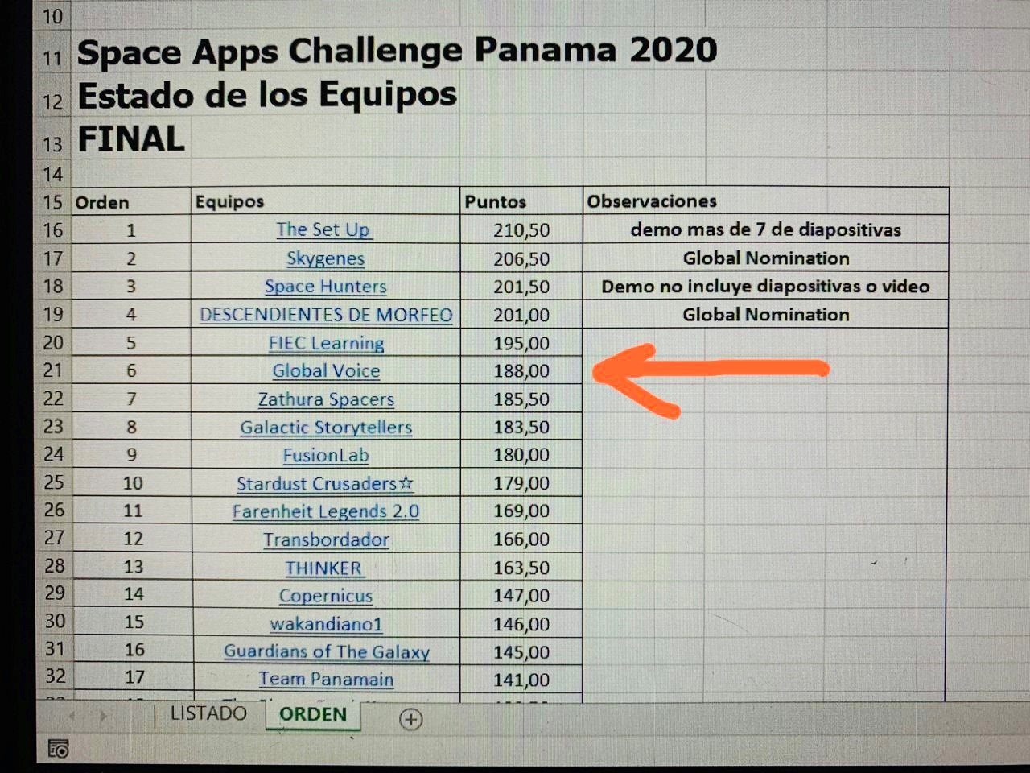

**PROYECTO SPACE APP, LLAMADO “GLOBAL VOICE”**

**ROGER URRUTIA, JOSÉ SEGURA, HIMANI BUDHRANI Y LEIDYS TELLO**